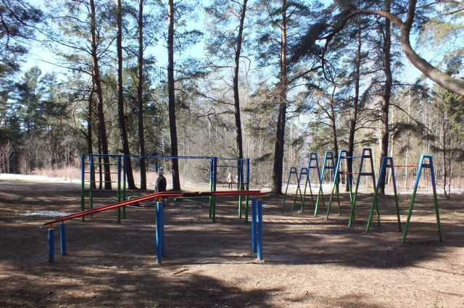
Докшицкий район
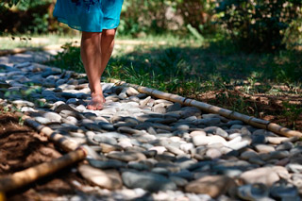
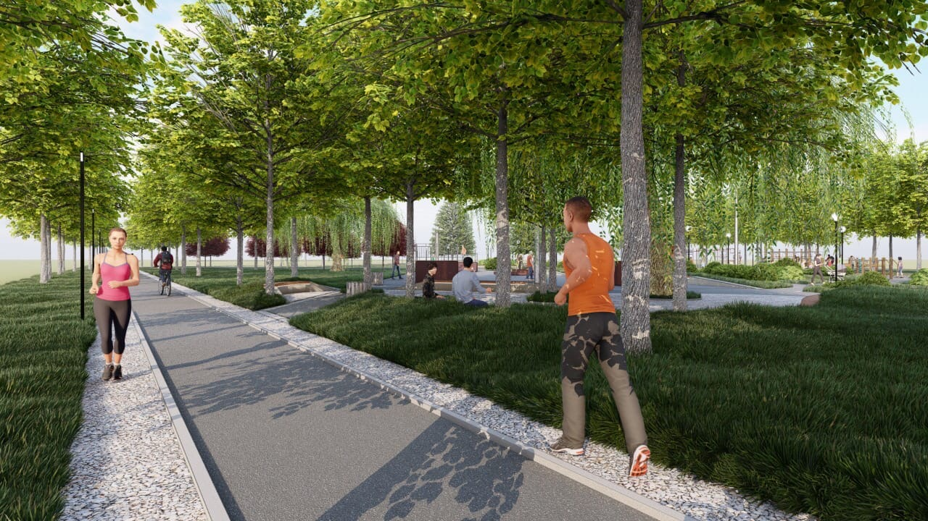
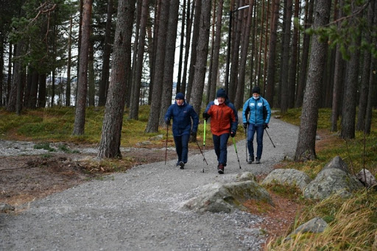
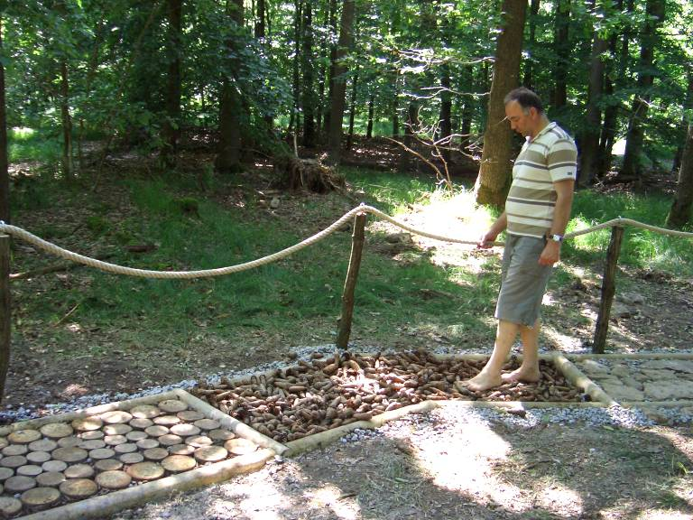
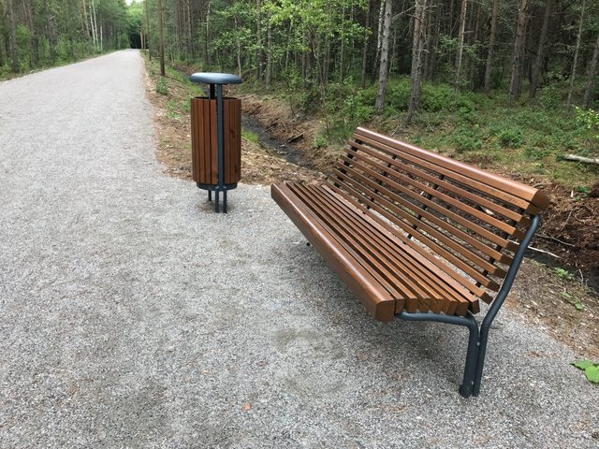
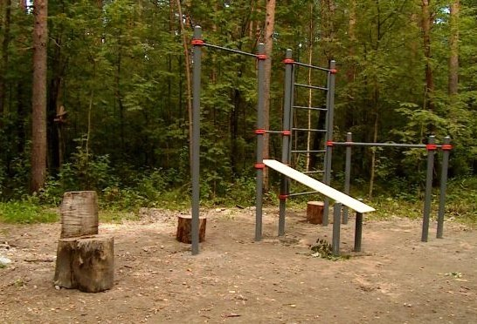
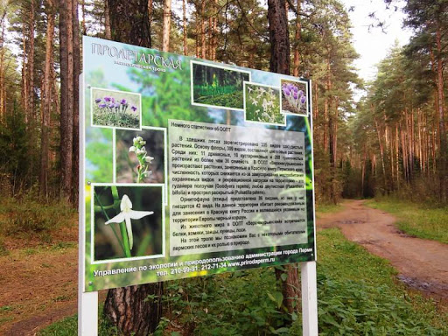
 | Наименование проекта | Гуманитарный проект «По дороге к здоровью». Обустройство «Тропы здоровья» в лесном массиве «Чистополье»
 | Наименование организации | Учреждение «Докшицкий районный физкультурно-спортивный клуб «Урожай» (далее – Клуб)
 | Физический и юридический адрес организации, телефон, факс,  e-mail | Витебская область, г. Докшицы, ул. Школьная, 19, 211722  телефон/факс 8 (02157) 5 51 72  fck_dok@mail.ru
 | Информация об организации | Учреждение Докшицкий районный физкультурно-спортивный клуб «Урожай» организует физкультурно-оздоровительную и спортивно-массовую работу с гражданами всех возрастных категорий, а также для лиц с ограниченными возможностями здоровья на территории Докшицкого района. Опыт в проектной деятельности в соответствующей сфере не имеется
 | Руководитель организации | Маркович Ирина Михайловна, председатель Клуба, +375 29 811 18 55 (МТС)
 | Менеджер проекта | Рачицкая Екатерина Сергеевна, инспектор сектора спорта и туризма Докшицкого райисполкома,  +375 29 591 99 89 (МТС)
 | Прежняя помощь, полученная от других иностранных источников | Не получали
 | Требуемая сумма | 30,000 белорусских рублей
 | Софинансирование | Районный бюджет
 | Срок проекта | 8 месяцев с начала реализации проекта
 | Цель проекта | Обеспечение устойчивого использования природного культурного наследия, пропаганда здорового образа жизни, немоторизированных форм передвижения, краеведческого и экологического просвещения, укрепление культурного и социального самосознания
 | Задачи проекта | 1.Привлечь жителей г. Докшицы к решению актуальных вопросов местного значения.  2.Создать необходимую инфраструктуру в Докшицком районе для бесплатного и общедоступного, всесезонного занятия физическими упражнениями, спортом, активного досуга и отдыха.  3.Повышение качества жизни людей с ограниченными возможностями здоровья и членов их семей, людей пожилого возраста, многодетных семей через организацию дополнительного досуга.  4.Формирование жизненных норм, способствующих сохранению и укреплению здоровья, выработки стереотипов здорового образа жизни для эффективного противодействия неблагоприятным факторам социальной среды детей и подростков, работающей молодежи, взрослого населения, проживающих на территории Докшицкого района
 | Детальное описание деятельности в рамках проекта в соответствии с поставленными задачами | Все мы знаем, что оздоровительный и профилактический эффект физической культуры и спорта неоспорим. Для создания современных и комфортных условий для активных занятий массовой физической культурой и спортом, систематизации и развития физкультурно-оздоровительной и спортивно-массовой работы на территории Докшицкого района, привлечения населения, в том числе детей и подростков, молодежи, взрослых и пожилых людей, а также людей с ограниченными возможностями здоровья, к здоровому образу жизни необходимо обустроить «Тропу здоровья» в лесном массиве «Чистополье».  «Тропа здоровья» будет оборудована на существующих тропинках некогда проложенных людьми в лесном массиве «Чистополье». Общая протяженность «Тропы здоровья» – 500 метров. Она будет иметь отдельно оформленные зоны с тренажерами для занятий любительским спортом.  Помимо беговой дорожки в 500 метров на тропе здоровья разместятся тренажеры для развития ловкости «лабиринт», «разновысокие столбики», «бум» прямой и наклонный. Тренажеры для качания пресса, оборудованная песочница для прыжков в длину, развлекательный тренажер «кочки».  Для любителей прогулок босиком будет оформлена так называемая «тропа ощущений», пройдя босыми ногами по которой можно прочувствовать различную фактуру поверхностей природных материалов – песок, щебень, бутовый камень крупный, деревянные спилы, бревна. Для любителей игры в волейбол и бадминтон также на тропе здоровья оборудованы специальные площадки. Для подростков – металлические тренажеры «рукоход», «перекладина», «стенка». Для любителей неспешных прогулок и отдыха в тени деревьев будут установлены удобные скамейки и информационные аншлаги, которые расскажут о природе края, о здоровом образе жизни, о правилах безопасной жизнедеятельности и др.  В случае успешного осуществления гуманитарного проекта «Тропа здоровья» будет использоваться на протяжении всего года: зимой – как лыжная, летом – как велосипедная, беговая, прогулочная, для скандинавской ходьбы. Тропа расположена в живописной лесной местности с рельефом умеренной сложности, представляющим интерес как для спортсменов-любителей, так и для отдыхающих. Также оборудованные беговая дорожка и волейбольная площадка позволят проводить физкультурно-оздоровительные и спортивно-массовые мероприятия.  В работу по реализации проекта будут привлечены волонтеры из молодежного отряда охраны правопорядка и волонтерского движения «Доброе сердце» в количестве 35 человек, также члены РК ОО «БРСМ» и молодежной палаты в количестве 50 человек, 1200 граждан (в том числе работа на субботниках), проживающих в г. Докшицы. Общее количество привлекаемых для реализации проекта – 1285 человек, которые обеспечат проведение работ по благоустройству «Тропы здоровья», созданию площадок для установки, монтажу оборудования, значительно сократив требуемые финансовые затраты.  Устойчивость результатов инициативы будет достигнута тем, что для поддержания порядка и исправности созданной инфраструктуры будут привлечены организации, учреждения, а также неравнодушные жители Докшицкого района на общественных началах. Соответственно, дополнительное финансирование в дальнейшем на содержание оборудования не потребуется, а элементы будут приносить пользу десятки лет в исправном виде.
 | Обоснование проекта | «Тропа здоровья» предназначена, в первую очередь, для людей, заботящихся о своем здоровье и физической форме, а также любителей занятий спортом на свежем воздухе и просто тех, кто предпочитает шумные городские улицы прогулкам в зеленых зонах.  «Тропа здоровья» поможет получить эмоциональный заряд, чувство гармонии и единения с природой
 | Деятельность после окончания проекта | К проведению работ и реализации инициативы будут привлечены, волонтеры, члены общественных организаций, молодежь и все заинтересованные жители района. Общее количество участников мини-проекта привлекаемых для реализации – 1285 человек.  Создание на территории Докшицкого района необходимой инфраструктуры для бесплатного и общедоступного, всесезонного занятия физическими упражнениями, спортом, активного досуга и отдыха.  Возможность проведения ежегодных районных соревнований среди учащихся (1155) и любителей спорта (682 человека).  Тропа здоровья станет местом притяжения любителей здорового образа жизни, семей с детьми, и людей старшего поколения, которые выбирают активный образ жизни и прогулки на свежем воздухе.  Всего общее количество благополучателей от проекта составит более 6 000 человек
 | Бюджет проекта | Расходы, согласно проектно-сметной документации

